|  |
| --- |
|  |

**TESTIRANJE**

|  |  |
| --- | --- |
|  | Plan testiranja |
|  | TD.00.01 |

**PROJEKT**

**INFORMACIJSKI SUSTAV**

|  |  |
| --- | --- |
| Oznaka projekta | **PROJEKT PIS01** |
| Nositelj projekta | **TVZ** |
| Suradnici | **Nastavnici, studenti** |
| Korisnik projekta | **Referada, Studenti, Uprava, Nastavnici** |
| Datum dokumenta | **26.04.2022.** |
| Tekuća inačica | **0.1** |

# Nadzor dokumenta

**Promjene dokumenta**

|  |  |  |  |  |
| --- | --- | --- | --- | --- |
| Inačica | Autor | Tag | Datum | Opis |
| 0.1 | Domagoj Juričić | DJ02 | 26.04.2022. | Popunjavanje dokumenta |
|  |  |  |  |  |
|  |  |  |  |  |
|  |  |  |  |  |
|  |  |  |  |  |

**Revizori/Nadzor**

|  |  |  |
| --- | --- | --- |
| Ime i prezime | Pozicija | Napomena |
| Antonija Nazifović | Voditelj tima |  |
| Matija Orešković | Dokumentacija |  |
|  |  |  |
|  |  |  |
|  |  |  |

**Raspodjela dokumenta**

|  |  |  |
| --- | --- | --- |
| Br. kopije | Ime i prezime | Lokacija |
| 1 | Antonija Nazifović | MS Teams |
| 2 | Matija Orešković | MS Teams |
| 3 | Filip Vasiljević | MS Teams |
| 4 | Viktor Matahlija | MS Teams |
| 5 | Domagoj Juričić | MS Teams |

# Sadržaj

1 Nadzor dokumenta 2

2 Sadržaj 3

3 Opisuje se plan testiranja 4

4 Razrada plana testiranja 4

**5 ZAKLJUČAK.......................................................................................................................................................... 5**

# Opisuje se plan testiranja

Tijekom projekta za backend testiranje(ručno) koristilo se postupkom, provjerava da li se pojedini dijelovi programskog koda izvršavaju kao što je to i predviđeno. Testirano je pomoću *SwaggerUI.* Osmišljeno kao kontinuirano ručno testiranje.

Za frontend testiranje korišten je Selenium gdje se pokazalo da automatizirano testiranje štedi vrijeme i sredstva.

# Razrada plana testiranja

## *Ručno testiranje*

Testiran je kontinuirani proces identificiranja bugova i nedostataka u softveru bez pomoći alata za automatizaciju testiranja softvera. U ovom postupku, ručni testeri izvode testne slučajeve ručno uzimajući u obzir perspektivu krajnjeg korisnika.

Ako želimo omogućiti međuopremu, moramo pozvati UseSwagger metodu u metodi konfiguriranja klase pokretanja. Ovdje također moramo konfigurirati SwaggerEndpoint za generiranje korisničkog sučelja.

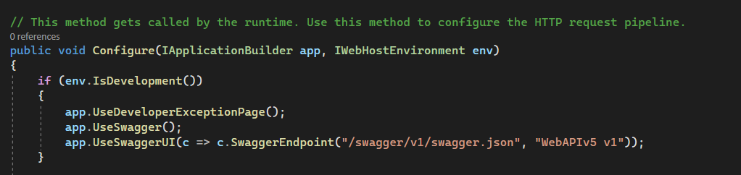

Testirana je svaka funkcionalnost aplikacije te dobivena negativna povratna informacija rješena je od strane programera.

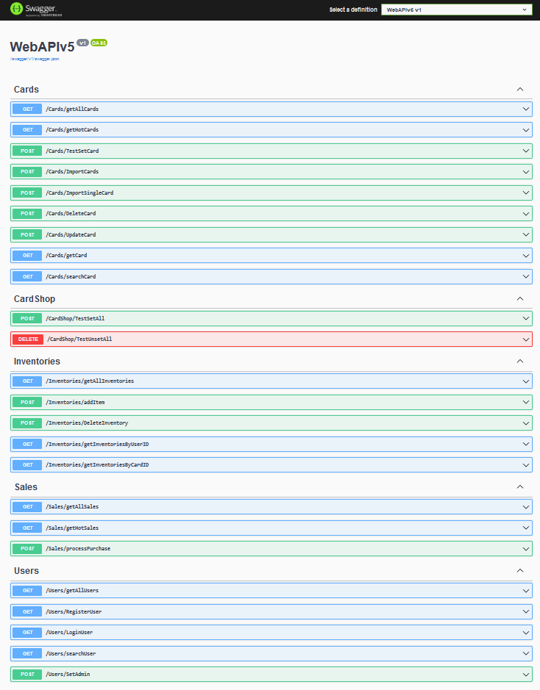

## *Automatizacija testova*

Za automatizaciju testiranja preglednika, Selenium sadrži poslužitelj koji otvara preglednik i uspostavlja komunikaciju s njim. Selenium Webdriver djeluje prihvaćanjem naredbi i slanjem primljenih naredbi pregledniku, a zatim interakcijom s aplikacijama.

## *5 Zaključak*

Zadovoljstvo korisnika krajnji je cilj svakog proizvoda, a testiranjem se poboljšava korisničko iskustvo. Praćenje aplikacije u različitim scenarijima, što pomaže programerima razumjeti što bi moglo poći po zlu i to izmijeniti. Sigurnost je vjerojatno jedan od najosjetljivijih razloga testiranja jer nitko ne želi kupiti riskantan proizvod.